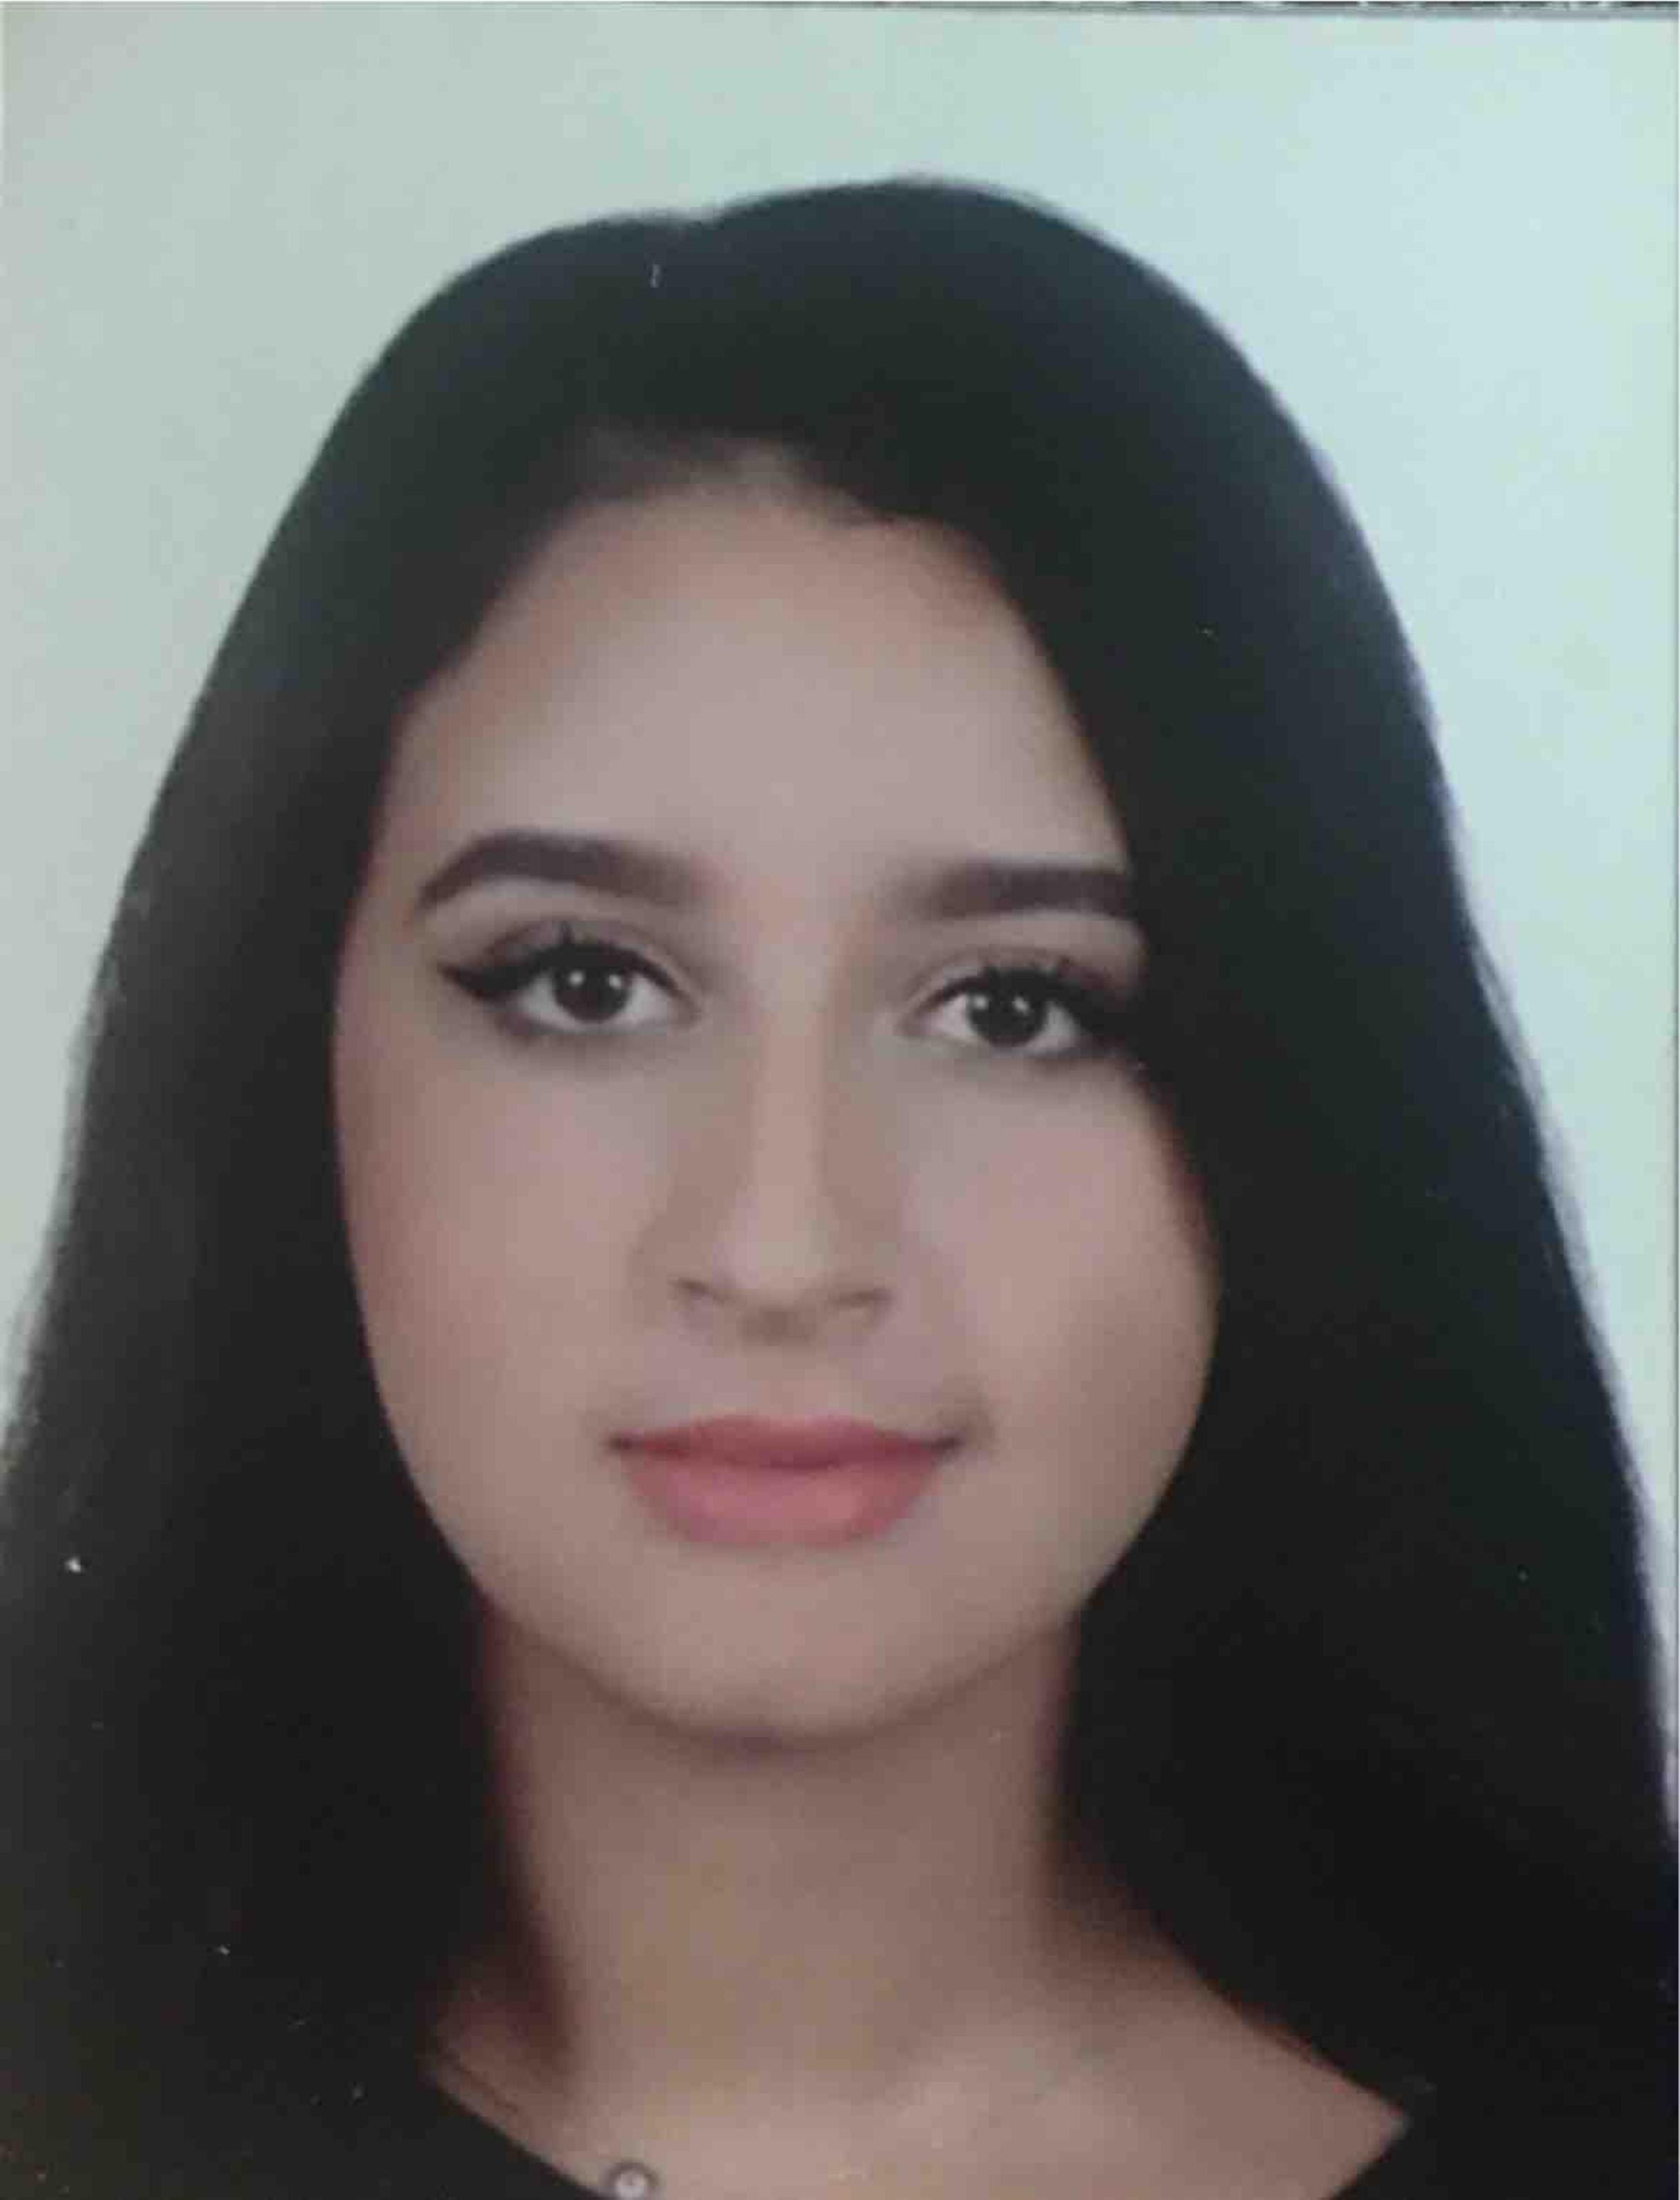
Zineb RAJAA
17/03/1994
25 rue Le Titien Res Nassima 1er etg
n° 11 Val Fleuri Casablanca
Gsm : 06 17 17 03 94
Email : r.zeenab@gmail.com

Expériences :

12/2016 - 04/2017 : - Stage juriste
Bassamat Fassi Fihri & Asmaa Iraqui

06/2015 – 11/2016 : - Stage - juriste / étude notariale
Maitre Tadlaoui

02/2011 - 03/2011 : - Stage d’immersion
Délégation Commerciale Italienne.

04/2012 - 05/2012 : - Stage d’observation
Chambre de commerce italienne.

03/2010 - 05/2011 : - Stage d’observation
’Grandi Navi Veloci ’ compagnie maritime italienne

Formations :

2013-2016 : Licence en droit Privé section Française
Faculté des Sciences Juridiques et Economiques Hassan II de Mohammedia.

2012-2013 : 1ère année en cycle supérieur en Sciences Politiques
Università Statale di Milano

2011-2012 : Baccalauréat - Gestion d’entreprise et Droit
Lycée Enrico Mattei

Compétences :

- Informatique: Maitrise des logiciels Office : Word, Excel, Power Point..

- Langues : Arabe : Langue maternelle
Français : Courant
Anglais : Courant
Italien : Courant
Espagnole : Notions de base

- Loisirs: Voyages, lecture, Bénévolat.

- Sports: Course à pied, Yoga.

Bénévolat :

- Participante à « Rotaract’ Club Palmier »
- Membre actif à l’AIESEC.

